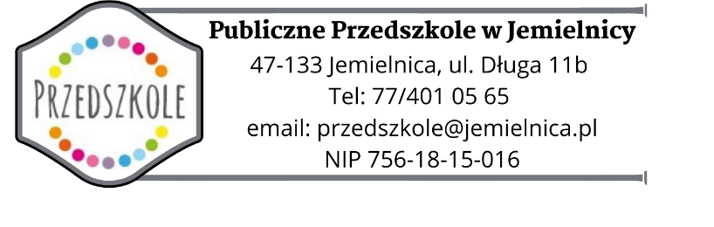

IB.271.11.2024 Załącznik Nr 5 do SWZ
Zamawiający:
Publiczne Przedszkole w Jemielnicy
47-133 Jemielnica, ul. Długa 11b
Pełnomocnik zamawiającego:
Gmina Jemielnica
47-133 Jemielnica, ul. Strzelecka 67

Podmioty w imieniu którego jest składane oświadczenie:
…………………………………………………………………………………..
(pełna nazwa/firma, adres, w zależności od podmiotu: NIP/PESEL, KRS/CEiDG)

…………………………………………………………………………………..
(pełna nazwa/firma, adres, w zależności od podmiotu: NIP/PESEL, KRS/CEiDG)

reprezentowane przez:
……………………………………………………………………………………
(imię, nazwisko, stanowisko/podstawa do reprezentacji)

Wzór oświadczenia Wykonawców wspólnie ubiegających się
o udzielenie zamówienia
składane na podstawie art. 117 ust. 4 ustawy z dnia 11 września 2019 r.
Prawo zamówień publicznych (dalej jako: ustawa Pzp),

Na potrzeby postępowania o udzielenie zamówienia publicznego w trybie podstawowym pn: „Sukcesywne dostawy artykułów żywnościowych dla Publicznego Przedszkola w Jemielnicy w 2025r.” działając jako pełnomocnik podmiotów w imieniu których składane jest oświadczenie oświadczam że:

Wykonawca:
………………………………………………………..

zrealizuje następujący zakres świadczenia wynikającego z umowy o zamówienie publiczne:
………………………………………………………………………………………………………………………………………………………………………………………………………………………………………………………..

Wykonawca:
………………………………………………………..
zrealizuje następujący zakres świadczenia wynikającego z umowy o zamówienie publiczne:
………………………………………………………………………………………………………………………………………………………………………………………………………………………………………………………..

Oświadczam, że wszystkie informacje podane w powyższych oświadczeniach są aktualne i zgodne z prawdą

Dokument należy podpisać elektronicznie za pomocą: podpisu kwalifikowalnego, podpisu zaufanego lub podpisu osobistego.

